МИНИСТЕРСТВО СЕЛЬСКОГО ХОЗЯЙСТВА
РОССИЙСКОЙ ФЕДЕРАЦИИ

Департамент научно-технологической политики и образования

Федеральное государственное бюджетное учреждение
СЕВЕРО-КАВКАЗСКАЯ ГОСУДАРСТВЕННАЯ ЗОНАЛЬНАЯ
МАШИНОИСПЫТАТЕЛЬНАЯ СТАНЦИЯ

ОТЧЕТ № 11-22-14(5010162)
от 17ноября 2014 г.
выполнения информационной услуги
по результатам базовых испытаний
сельскохозяйственной машины
ПЛУГА НАВЕСНОГО УСИЛЕННОГО ПНУ-8-40П

Настоящий отчет разработан для предоставления информационной услуги.

Зерноград 2014
СОДЕРЖАНИЕ

Введение 3
1 Назначение машины 4
2 Условия испытаний и режимы работы машины 5
3 Результаты испытаний 6
3.1 Показатели назначения 6
3.2 Перечень несоответствий машины требованиям ТУ 7
4 Заключение по результатам испытаний 8
5 Выводы 9
Приложение А Оценка эффективности изменений, внесенных
в конструкцию машины 10

ВВЕДЕНИЕ

Наименование машины | Плуг навесной усиленный
Марка машины | ПНУ-8-40П
Заводской номер машины | 2503; 2381
Год изготовления | 2013
Изготовитель | ОАО «Светлоградагромаш»
Сведения о сертификации | № ТС RUC-RU.АЕ.81.В.00829, срок действия с 26.07.2013 по 25.07.2018
Период проведения испытаний | 20.05…23.10.2014
Место проведения испытаний | СПК «Родина» Кагальницкого района Ростовской области

Испытания плуга навесного усиленного ПНУ-8-40Ппроведены на соответствие требованиям ТУ 4732-022-00863296-2012, утвержденных генеральным директором ОАО «Светлоградагромаш» 03 апреля 2012 года, по рабочей программе-методике, утвержденной директором ФГБУ «Северо-Кавказская МИС» 23 мая 2014 года.

1 НАЗНАЧЕНИЕ МАШИНЫ

Плуг навесной усиленный восьмикорпусныйПНУ-8-40П (рис. 1) предназначен для вспашки различных почв под зерновые и технические культуры на глубину до 30 см, не засоренных камнями, плитняком и другими препятствиями, с удельным сопротивлением до 0,09 МПа, твердостью до 4,0 МПа и влажностью до 30%, углубления пахотного горизонта по отвальным фонам, улучшения лугов и пастбищ, рыхления почв на склонах до 8^{о}.
Плуг ПНУ-8-40П состоит из сварной рамы, навесного устройства, рабочих органов, переднего и заднего колес, механизма регулировки глубины и дискового ножа.
По заказу потребителя плуг может комплектоваться корпусами с культурными и полувинтовыми отвалами, почвоуглубителями, а также предплужниками.
Плуг поступил на испытания с культурными отвалами корпусов и предплужниками. Перечень изменений заводом не представлен. В процессе испытаний изменения в конструкцию плуга не вносились.
Плуг агрегатируется с отечественными тракторами 5-го тягового класса мощностью 280-300 л.с.

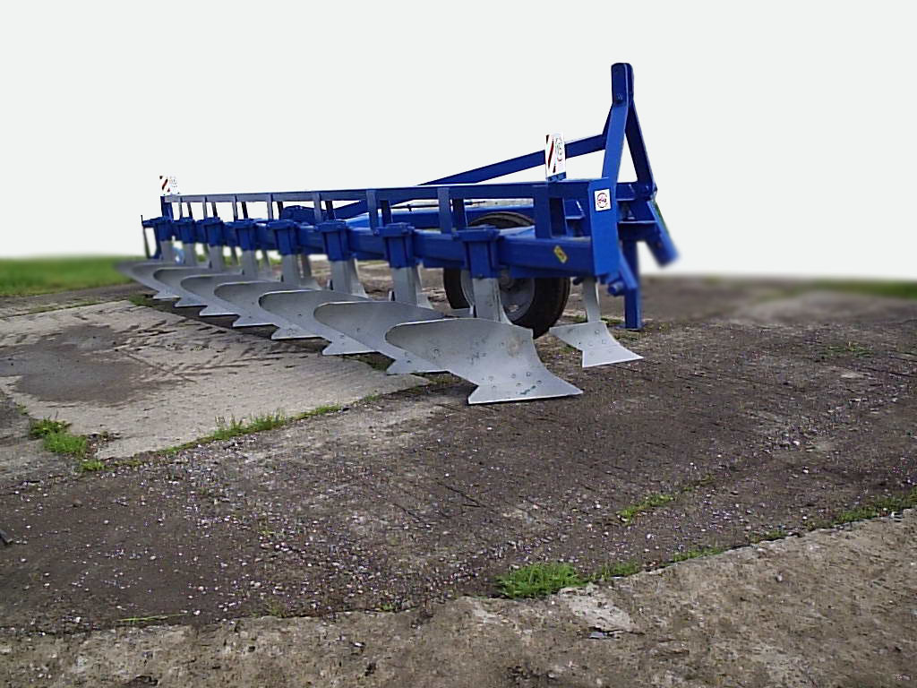

Рисунок 1 – Плуг навесной усиленный ПНУ-8-40П в рабочем
положении. Вид спереди справа

2 УСЛОВИЯ ИСПЫТАНИЙ И РЕЖИМЫ РАБОТЫ МАШИНЫ

Показатель | Значение показателей по:
Показатель | ТУ | данным  испытаний
Вид работы | Вспашка | Вспашка стерни ярового ячменя
Влажность почвы, % ,  в слоях, см:  от 0 до 10 включ.  св. 10 до 20 включ.  св. 20 до 30 включ.  Твердость почвы, МПа,  в слоях, см:  от 0 до 10 включ.  св. 10 до 20 включ.  св. 20 до 30 включ. | До 30  Нет данных  То же  -«-  До 4  Нет данных  То же  -«- | 17,20  0,89  22,31  0,92  2,97  3,70
Масса растительных и пожнивных остатков на 1 м², г | -«- | 563,8
Высота (длина) растительных и пожнивных остатков, см | -«- | 18,0
Режим работы:  - рабочая скорость, км/ч  - рабочая ширина захвата, м  - глубина обработки, см | 7,0…12,0  3,20  До 30 | 7,1  3,36  22

3 РЕЗУЛЬТАТЫ ИСПЫТАНИЙ
3.1 Показатели назначения

Показатель | Значение показателя по:
Показатель | НД | данным  испытаний
1 | 2 | 3
Техническая характеристика
Агрегатируется | Отечественные тракторы 5-го  тягового класса | К-701
Ширина захвата (конструкционная), м | 3,20 | 3,20
Скорость движения, км/ч:  - рабочая  - транспортная | 7,0…12,0  Не более 15 | 7,1…10,2  До 15
Габаритные размеры изделия, мм:  в рабочем положении  - длина  - ширина  - высота | 7800±100  3450±60  1900±40 | 7885  3490  1910
Дорожный просвет, мм | Не менее 350 | 760 (под носком лемеха первого корпуса)
Масса плуга, кг | 2190 ±30 | 2205
Функциональные показатели
Производительность, га/ч, за 1 ч:  - основного времени  - сменного времени | 1,60…3,80  Нет данных | 2,40  1,80
Удельный расход топлива за время сменной работы, кг/га | То же | 17,8
Эксплуатационно-технологические  коэффициенты:  - надежности технологического  процесса  - использования сменного времени | Не менее 0,99  Нет данных | 1,0  0,76

Продолжение
1 | 2 | 3
Показатели качества выполнения технологического процесса:
Гребнистость поверхности почвы, см | Нет данных | 4,6
Качество крошение пласта, %:  - фракции размером до 50 мм | Не менее 75 | 80,52
Заделка растительных и пожнивных остатков, % | 95±5 | 96,6
Глубина заделки растительных и пожнивных остатков, см | 12…15 | 11,96
Забивание и залипание рабочих органов | Не допускается | Не наблюдалось

3.2 Перечень несоответствий машины требованиям ТУ

Наименование показателя,номер пункта ТУ | Значение показателя по:
Наименование показателя,номер пункта ТУ | ТУ | данным испытаний
Пункт 2.1 Требования безопасности | Плуг должен соответствовать требованиям ГОСТ 12.2.111 | Плуг не соответствует требованиям  ГОСТ Р 53489 по одному пункту:  - отсутствуют боковые световозвращатели
Пункт 1.1.15 Коэффициент использования эксплуатационного времени | Не менее 0,78 | 0,76

4 ЗАКЛЮЧЕНИЕ ПО РЕЗУЛЬТАТАМ ИСПЫТАНИЙ

Испытаниями плуга ПНУ-8-40П установлено:
- комплектность соответствует требованиям ТУ;
- качество изготовления удовлетворительное;
- показатели качества выполнения технологического процесса соответствуют требованиям ТУ;
- производительность в час основного времени на вспашке стерни ярового ячменя на глубину 22 см получена 2,4 га, что соответствует требованиям ТУ (1,6…3,8 га/ч);
- коэффициент надежности технологического процесса равен 1,0, при требовании ТУ – не менее 0,99;
- коэффициент использования сменного времени (0,76) соответствует требованиям СТО АИСТ 4.6 (0,75+0,05);
- по безопасности и эргономичности конструкции не соответствует требованиям ГОСТ Р 53489 по одному пункту;
- не соответствует требованиям ТУ по двум пунктам;
- перечень изменений, внесенных в конструкцию плуга по сравнению с ранее испытанными образцами, предприятием-изготовителем не представлен;
- в процессе испытаний изменения в конструкцию плуга не вносились.
Заключительной технической экспертизой установлено, что плуги
зав. № 2503 и 2381 сохранили свои эксплуатационные свойства и пригодны к дальнейшей эксплуатации.

5 ВЫВОДЫ

Плуг навесной усиленный ПНУ-8-40П соответствует требованиям ТУ по показателям назначения и безопасности, соответствует современным требованиям сельскохозяйственного производства.

Директор МИС
канд.техн.наук Г.А. Жидков

Приложение А
Оценка эффективности изменений, внесенных
в конструкцию машины

Перечень изменений, внесенных в конструкцию плуга ПНУ-8-40П, по сравнению с ранее испытанными образцами, предприятием-изгото-вителем не представлен.
В процессе испытаний изменения в конструкцию плуга ПНУ-8-40П не вносились.

